**Kelompok Kontrol – Jobsheet SQL Part 2**

1. Dosen ingin melihat daftar mahasiswa dengan nilai IPK antara 3.00 dan 4.00. Data yang dibutuhkan cukup nama dan ipk nya saja

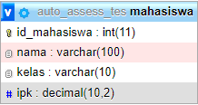 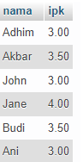

**Tabel yang digunakan Hasil SQL Query**

1. Admin ingin menampilkan data dosen dengan nama berawalan E

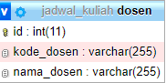 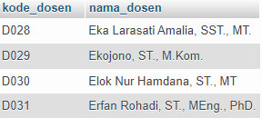

**Tabel yang digunakan Hasil SQL Query**

1. Dosen ingin mengetahui persebaran jumlah mahasiswa tiap kelas yang telah terdaftar dalam database auto_assess_tes.

 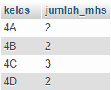

**Tabel yang digunakan Hasil SQL Query**

1. Dosen ingin melihat daftar mahasiswa dengan kode_ruang antara 0501 dan 0508. Data yang dibutuhkan cukup kode_ruang, nama_ruang, dan deskripsi_ruang

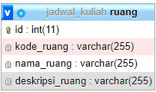 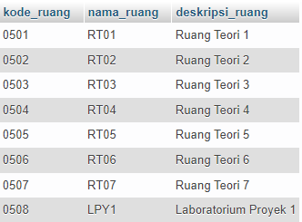

**Tabel yang digunakan Hasil SQL Query**

1. Admin ingin melihat penyebaran atas berapa kali sebuah ruangan digunakan dalam jadwal yang ada.

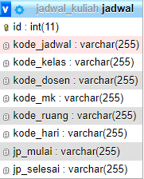 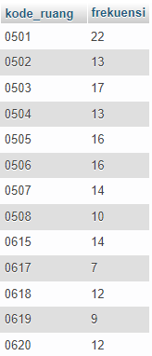

**Tabel yang digunakan Hasil SQL Query**